Консультация для родителей
«Как провести зимние каникулы
с пользой для всей семьи»
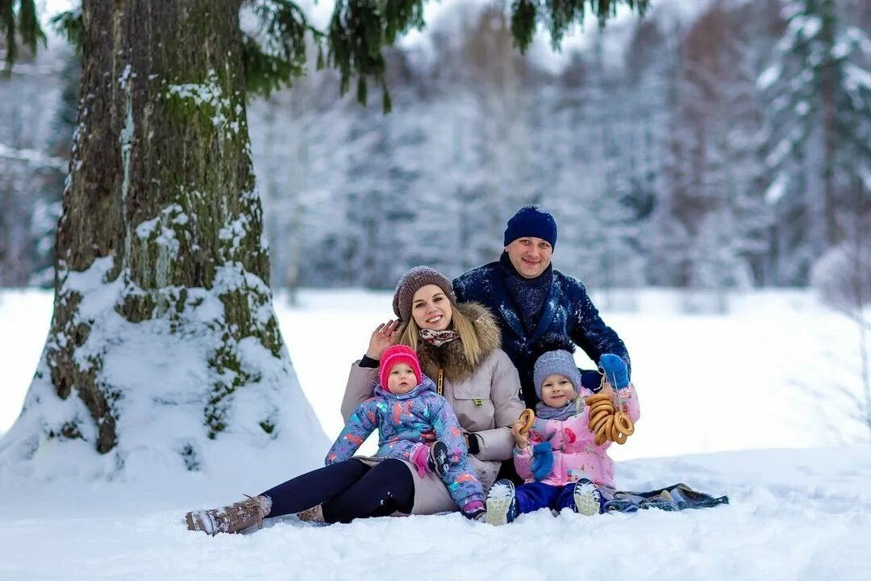

Скоро наступят долгожданные выходные, новогодние каникулы. Каждый ребенок с нетерпением ждет, когда же наступят зимние каникулы, это веселое время, когда не нужно идти в детский сад, а можно весело проводить время со своими близкими и друзьями. Конечно же, родители ждут наступления каникул не меньше, чем их любимые чада, ведь это время, когда они могут полезно и продуктивно провести время со своими детьми.
Новогодние праздники - это сказочное время не только для детей, но и для их родителей. Ведь это отличная возможность вспомнить свое детство, повеселиться от души, а еще сблизиться с детьми и стать для них настоящими друзьями. Отдых в период новогодних каникул должен быть не только полезным, но и увлекательным, чтобы дети вспоминали об этом с радостью и позитивом.
Для того чтобы отдых запомнился, понравился и стал максимально полезным, хочу предложить вам небольшую консультацию-подсказку с предложениями, как интересно провести эти замечательные дни. Постарайтесь комбинировать шумные развлечения и тихий отдых, походы в гости и семейные вечера. Необязательно посещать все мероприятия, которые устраиваются для детей. Выберите те развлечения, которые будут интересны не только детям, но и всей вашей семье. Родители тоже имеют право на интересный и полезный отдых.
Снежные шедевры

Взрослый человек воспринимает снег как осадки, не дающие легко передвигаться по дороге, а дети любят снег за его множество скопления красивых, не похожих друг на друга, снежинок. Более того, снег для детей это материал для творчества. Снеговики, башни, крепости, пещеры небывалых размеров, все подобные шедевры можно увидеть в каждом дворе во время зимних каникул.

Рисование на снегу аэрозольными красками не менее увлекательное занятие. Белоснежный фон, мягкая текстура помогают создать удивительные новогодние рисунки.

Самая любимая игра всех девчонок и мальчишек зимой «Снежки». И не зря! Во время этой игры развивается двигательная активность, глазомер, моторика пальцев, а звонкий смех вызывает положительный эмоциональный настрой.
Коньки и лыжи

Всем известна польза активного отдыха. Большой выбор коньков не оставит равнодушными ни детей, ни родителей, а катание доставит массу удовольствий. Для избежания травматизма необходимо воспользоваться средствами защиты: шлем, наколенники, налокотники.
По мнению специалистов катание на коньках способствует развитию опорно-двигательного аппарата, укрепляет мышцы спины, вырабатывает правильную осанку, а также профилактика плоскостопия.
Катание на лыжах полезное и увлекательное занятие. Ровное дыхание обогатит легкие кислородом, а пейзажи зимнего парка оставят приятные впечатления.

Снежная горка

Дети в восторге от катания с крутой снежной горы. Пойти на ближайшие горки, чтобы со здоровым румянцем и нездоровой отдышкой прокатиться с вашим чадом на санках, ледянках, просто стоя на ногах. Ощущение бесподобное.
Стремительное движение вниз переполняет ребенка чувствами и эмоциями. Ну, а если вагончиком зацепились мама и папа-радости нет предела!
Помощь животным и птицам

Во время зимних каникул можно смастерить скворечник или кормушку, повесить в парке или во дворе, наполнив семечками для птиц или орешками для белки. Наблюдать за тем, как синички клюют зернышки из самодельной кормушки или, как белка уносит в дупло орехи - увлекательное зрелище для детворы. При этом в ребенке развивается чувство любви, заботы и ответственности за братьев наших меньших.

Прогулки всей семьей

Гулять, дышать свежим воздухом необходимо в любую погоду и взрослым, и детям, ведь у природы нет плохой погоды. Но когда температура воздуха достигает 15 градусов мороза, рекомендуется уменьшить время прогулки во избежание обморожения. Важно правильно подобрать одежду и обувь, движение не должно быть сковано, чтобы не испытывать дискомфорт.
Прогулки можно организовать во дворе дома с пользой, например, расчистить дорожки от снега. Досуг в парке сегодня насыщен программой развлечений: санки, лыжи, коньки, зимние велосипеды, фигуры изо льда, горячие лакомства.
Выехав за город всей семьей, можно насладиться красотой зимних пейзажей, необъятных просторов заснеженных полей и деревьев. Русская зима-великолепие природы! И все это можно запечатлеть на фотокамеру, сделать домашние зарисовки по памяти. При этом ребенок не только приятно проведет время, но и приобретет художественно-эстетические навыки. Обсуждая подобные прогулки, ребенок получит незабываемые впечатления и обогатит свой словарный запас.

Не стоит оправдывать свой скучный досуг неприятной холодной погодой. Следует проявить немного желания и активности, и зимние каникулы для ребенка могут превратиться в маленькую планету занимательных увлечений, интересного досуга и эмоционального наслаждения. В его памяти это станет самым теплым и приятным воспоминанием, cвязанным с проведением совместного досуга с родителями

